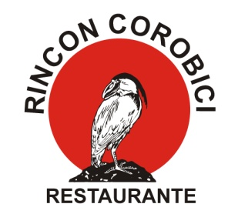 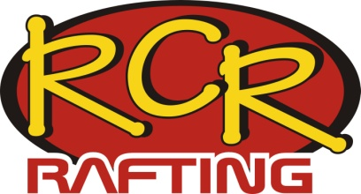

Tel: (506) 2669-6262 / 2669-6006

Fax: (506) 2669-6161

e-mail: [reservas@rinconcorobici.com](mailto:reservas@rinconcorobici.com)

[www.rinconcorobici.com](http://www.rinconcorobici.com)

6 de Agosto del 2011

Sr. Agencias de Viajes

Reciba un cordial saludo de parte nuestra, la presente es para informarle las nuevas tarifas que empiezan a partir del 1 de Octubre del 2011 hasta el 30 de septiembre del 2012, así como nuestras políticas de cancelación, agradeciendo de antemano su preferencia. Igualmente, estaremos muy complacidos de que nos brinde la oportunidad de seguir ofreciéndole nuestros servicios.

**Tarifas Floating y Rafting**

-**Río Corobici o Tenorio clase I y II (Floating)**

**Se opera con un mínimo de 2 personas.**

**Tarifa rack $55. —USD p/p**

**Tarifa rack niño $ 35. USD p/p**

**Incluye: Almuerzo y refrigerio, todo el equipo a utilizar en el viaje, guías bilingües y profesionales que le aseguran un viaje seguro y placentero.**

**-Río Tenorio, Sección Pozo Azul clase III y IV (Rafting)**

**Se opera con un mínimo de 4 personas.**

**Tarifa rack $95. USD p/p**

**Incluye: Almuerzo, transporte en calle de tierra (4X4) y refrigerio, todo el equipo a utilizar en el viaje, guías bilingües y profesionales que le aseguran un viaje seguro y placentero.**

* **Nota: Los precios no incluyen transporte, únicamente se incluye transporte off road en el tour de Rafting.**

**Monto de comisión 20%.**

**Políticas de Cancelación:**

La cancelación de los tours sin cargo alguno deberá hacerse antes de las 12:00 p.m. del día anterior a la realización del mismo. . En caso de no ser así el cargo será del 100% del valor del tour.

Atentamente

Dany Huber

Gerente de Operaciones

Contactos:

Grace Kelly

Gerente de Ventas.